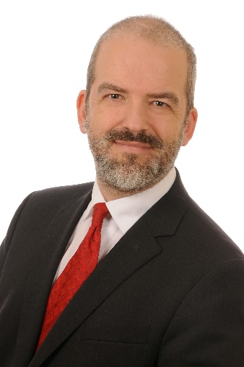
Unser Kandidat für Linden:
Felix Koop
Geboren: 1965 in Essen
Familienstand: verheiratet, in 2ter Ehe
Kinder: 3 Kinder aus erster Ehe
sowie 2 Stiefkinder
Wohnort: Biebertal
Schule: Grundschule Essen, 1971 bis 1975
Gymnasium Essen, 1975 bis 1978
Gymnasium Kalkar, 1978 bis 1984
Wehrdienst: Juli 1984 bis September 1985
in Pfullendorf und Wesel
Studium: Oktober 1985 bis Dezember 1991
Elektrotechnik an der Universität Karlsruhe (TH)
Abschluss Diplom-Ingenieur
Tätigkeiten: Februar 1996 bis Juni 1998
IT Spezialist in einem amerikanischen IT-Konzern
in Heidelberg
Juli 1998 bis März 2002
IT Architekt bei einem Joint-Venture zwischen dem amerikanischen IT-Konzern und einem deutschen
Kfz-Hersteller in Heidelberg
Seit April 2002
Unternehmensberater / Consultant bei einem amerikanischen IT-Konzern in Karlsruhe
seit 2014 in Frankfurt
September 1993 bis Juni 2013
nebenberuflicher Dozent an der Universität
in Straßburg (Frankreich)

Politik: Eintritt in eine Partei der bürgerlichen Mitte
und deren Jugendorganisation, im Juni 1986
Bezirksvorsitzender deren Jugendorganisation,
1988 bis 1990
Langjähriges Mitglied in deren Ortsverband,
teilweise als Vorsitzender
Kandidat zur Europawahl, 2009
Mitglied der Vereinigung der Kommunalpolitiker,
seit 2009
Mitglied der Gemeindevertretung, 2011 bis 2013
Kreisschatzmeister, 2005 bis 2013
Bezirksgeschäftsführer, 2008 bis 2013
Kreisschatzmeister, seit 2016
Mitbestimmung
und Gewerkschaft ver.di-Mitglied seit 2008
Gründer und Vorsitzender der ver.di-Betriebsgruppe (2009 bis 2014)
Vorsitzender der ver.di Betriebsgruppe in Frankfurt
(seit 2014)
Mitglied im ver.di Bezirksfachbereichsvorstand
(seit 2010)
Mitglied im ver.di Landesfachbereichsvorstand
(seit 2014)
Betriebsrat in Karlsruhe (März 2007 bis Jan. 2014),
als dessen Vorsitzender (Dez. 2007 bis Jan. 2014)
Mitglied im Gesamtbetriebsrat
(Jun. 2008 bis Jan. 2014)
Mitglied im Eurobetriebsrat (Jun. 2011 bis Dez. 2012), seither stellv. Mitglied

Weitere Aktivitäten Langjähriger Elternbeirat (teilweise Vorsitzender)
in Kindergarten und Schule
Vorsitzender eines Musikvereins (2009 bis 2014)
Mitglied im Kirchenvorstand (seit 2014)
und der Dekanatssynode (seit 2015)
Vorsitzender des KiTa-Ausschusses
der Kirchengemeinde (seit 2017)
Schatzmeister im Deutsch-Französischen Freundeskreis (seit 2016)

Linden, im März 2018

